北京市朝阳区2014-2015学年度高三年级第一学期期中统一考试
生物试卷
（考试时间90分钟 满分100分） 2014．11
一、选择题（每小题只有一个正确答案。1～30题每题1分，31～40题每题2分，共50分）
1．下列物质中同时含有氮和磷元素的是
A．丙酮酸 B．核苷酸 C．氨基酸 D．脂肪酸
2．下图表示糖类的化学组成和种类，其相关叙述正确的是
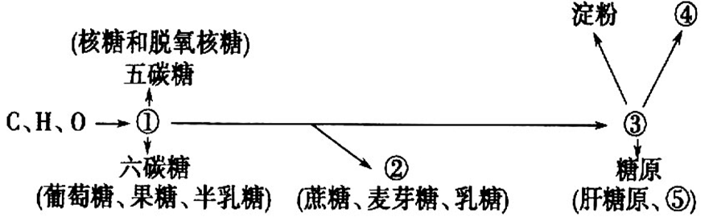
A．①②③依次为单糖、二糖、多糖，均可水解
B．①②均可与斐林试剂发生反应出现砖红色沉淀
C．④⑤分别为纤维素、肌糖原，均可作为贮能物质
D．④可参与构成植物的细胞壁，用酶可将其破坏
3．下列关于细胞中有机化合物的叙述，正确的是
A．血红蛋白中不同肽链之间通过肽键连接
B．维生素D和性激素不属于固醇类物质
C．RNA与DNA的分子结构相似，能储存并传递遗传信息
D．用甲基绿吡罗红染色剂染色，可显示DNA和RNA在细胞中的分布
4．关于细胞的叙述，错误的是
A．植物细胞的胞间连丝具有物质运输的作用
B．DNA的复制不会发生在动物细胞的细胞器中
C．动物细胞间的黏着性与细胞膜上的糖蛋白有关
D．ATP水解释放的能量可用于细胞内的吸能反应
5．蓝藻与埃博拉病毒的相同之处是
A．都有拟核 B．均能进行有氧呼吸
C．都有遗传物质 D．均能进行光合作用
6．下列关于细胞中结构和功能的说法正确的是
A．维持细胞形态、保持细胞内部结构有序性的是细胞骨架
B．性激素在核糖体上合成后，进入内质进行加工
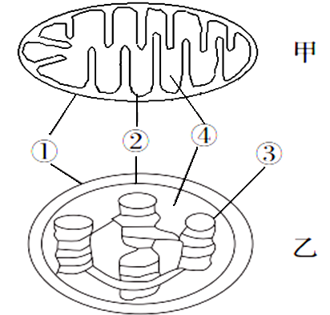
C．所有细胞中核糖体的形成都与核仁密切相关
D．癌细胞中核糖体的数量明显少于衰老细胞
7．右图是真核细胞中两种细胞器的结构模式图。下列有关说法不正确的是
A．①和②的主要成分是蛋白质和磷脂
B．在甲、乙中②的功能都只是控制物质出入
C．③结构上有些物质的合成需要Mg[
D．④中除了含有相关生理活动需要的酶，还含有DNA
8．某种植物细胞的正常形态和在浓度为m的淡盐水中的形态如图所示。以下能够正确反映细胞由正常形态转变为淡盐水中形态的过程中水分子进出细胞的图示是（说明：图中箭头表示水分子的运动方向，箭头的多少表示进出细胞水分子的数目）
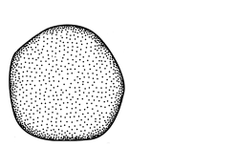 | 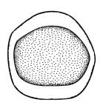
正常形态 | 淡盐水中的形态

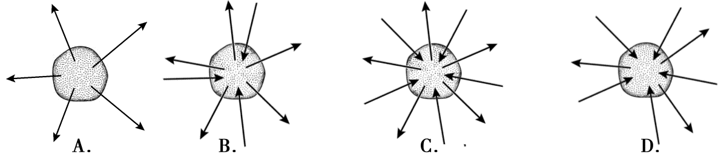
9．下列关于物质跨膜运输的叙述，正确的是
A．肌细胞的细胞膜上有协助葡萄糖跨膜运输的载体蛋白
B．激素必须通过主动运输进入细胞内完成对细胞代谢的调节
C．相对分子质量小的物质或离子都可以通过自由扩散进入细胞内
D．协助扩散和自由扩散都不需要消耗能量，也不需要膜上的载体蛋白
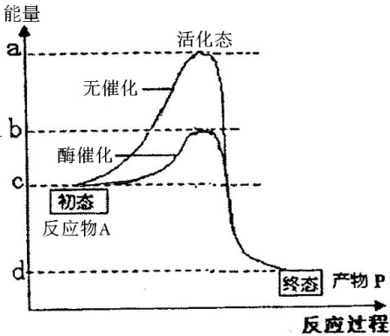
10．右图曲线表示化学反应：物质A生成物质P在无催化条件和有酶催化条件下的能量变化过程。据图判断正确的是
A．ab段表示在有酶催化条件下，使物质A生成物质P反应发生需要的活化能
B．ad段表示在无催化剂催化条件下，使物质A生成物质P反应发生需要的活化能
C．若物质A与物质P之间转化的反应为可逆反应，相应的酶可降低正逆反应的活化能
D．若将酶催化改为无机催化剂催化该反应，则b在纵轴上将向下移动
11．人的肌肉组织分为快肌纤维和慢肌纤维两种，快肌纤维几乎不含有线粒体，与短跑等剧烈运动有关；慢肌纤维与慢跑等有氧运动有关。下列叙述错误的是
A．慢跑时慢肌纤维产生的ATP，主要来自于线粒体内膜
B．短跑时快肌纤维无氧呼吸产生大量乳酸，故产生酸痛感觉
C．两种肌纤维均可在细胞质基质中产生丙酮酸、[H]和ATP
D．消耗等摩尔葡萄糖，快肌纤维比慢肌纤维产生的ATP多
12．正常生长的绿藻，照光培养一段时间后，用黑布迅速将培养瓶罩上，此后绿藻细胞的叶绿体内不可能发生的现象是
A．O₂的产生停止 B．CO₂的固定和还原均加快
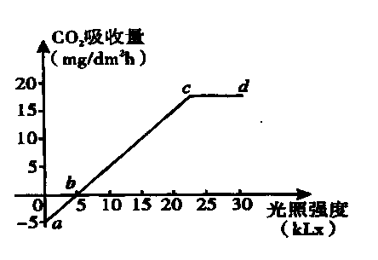
C．ATP/ADP比值下降 D．NADPH/NADP⁺比值下降
13．图示原来置于黑暗环境条件下的绿色植物改置于连续变化的光照条件下后，根据其吸收的CO₂量绘成的曲线。下列叙述正确的是
A．曲线ab段表示绿色植物没有进行光合作用
B．曲线bc段表示绿色植物仅进行光合作用
- 在b点条件下绿色植物有机物积累量为零
D．曲线cd段表示绿色植物的光合作用停止了
14．二倍体生物细胞正在进行着丝点分裂时，下列有关叙述正确的是
A．此时细胞中一定不存在同源染色体
B．着丝点分裂一定导致DNA数目加倍
C．染色体中DNA两条链一定有一条是间期合成的
D．此时细胞中染色体数目一定是此生物体细胞的两倍
15．右图为二倍体动物细胞分裂某时期示意图。下列相关叙述正确的是
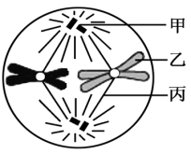
A．结构甲只有在细胞分裂时才出现，在分裂期倍增
B．此细胞分裂将完成时，结构乙解螺旋，成为细丝状的物质
C．此细胞分裂完成产生的细胞均是生殖细胞
D．结构丙在此图所示的下一个时期会消失
16．下列有关细胞生长和分裂的说法，不正确的是
A．连续分裂的细胞在间期也会有适度的生长
B．抑制癌细胞的DNA复制可以有效控制癌细胞增殖
C．随着细胞的生长，细胞表面积与体积的比值越来越大
D．多细胞生物体体积的增大依靠细胞生长和细胞分裂
17．下列关于高等动物体内细胞生命历程的叙述，不正确的是
A．细胞凋亡的过程中有新蛋白质的合成
B．细胞在癌变的过程中发生了基因突变
C．衰老细胞内染色质收缩，影响DNA复制和转录
D．被病原体感染的细胞的清除，不属于细胞凋亡
18．下表是根据实验目的，所需选用的试剂与预期的实验结果，正确的一组是
 | 实验目的 | 试剂 | 预期的实验结果
A | 观察DNA和RNA在细胞中的分布 | 二苯胺试剂 | 使DNA被染成绿色
B | 检测植物组织中的脂肪 | 双缩脲试剂 | 脂肪颗粒被染成红色
C | 观察根尖分生组织细胞的有丝分裂 | 龙胆紫溶液 | 改变细胞膜的通透性，易于染色
D | 观察口腔上皮细胞中的线粒体 | 健那绿染液 | 将活细胞中的线粒体染成蓝绿色
19．基因工程技术引起的生物变异属于
A．染色体变异 B．基因突变 C．基因重组 D．不可遗传的变异
20．下列关于限制酶的说法，正确的是
A．限制酶广泛存在于各种生物中，其化学本质是蛋白质
B．一种限制酶只能识别一种特定的核苷酸序列
C．不同的限制酶切割DNA后都会形成黏性末端
D．限制酶均特异性地识别6个核苷酸序列
21．下列关于基因工程的叙述，正确的是
A．获得目的基因需用限制性核酸内切酶和DNA连接酶
B．DNA连接酶的作用是将两个黏性末端的碱基连接起来
C．可通过农杆菌的感染以实现目的基因导入受体细胞
D．载体上的标记基因有利于与外源基因连接并筛选转化细胞
22．图甲、乙中的箭头表示三种限制性核酸内切酶的酶切位点，amp^{r}表示氨苄青霉素抗性基因，neo表示新霉素抗性基因。下列叙述正确的是
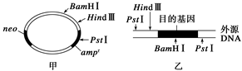

A．图甲中的质粒用BamHⅠ切割后，含有4个游离的磷酸基团
B．在构建重组质粒时，可用PstⅠ和BamHⅠ切割质粒和外源DNA
C．用PstⅠ和HindⅢ酶切，可以保证重组DNA序列的唯一性
D．导入目的基因的大肠杆菌可在含氨苄青霉素的培养基中生长
23．科学家利用生物技术将人的生长激素基因导入小鼠受精卵的细胞核中，经培育获得一种转基因小鼠，其膀胱上皮细胞可以合成人的生长激素并分泌到尿液中，在医学研究及相关疾病治疗方面都具有重要意义。下列有关叙述错误的是
A．选择受精卵作为外源基因的受体细胞是因为这种细胞具有全能性
B．采用DNA分子杂交技术可检测外源基因在小鼠细胞内是否成功表达
C．人的生长激素基因能在小鼠细胞表达，说明遗传密码在不同种生物中可以通用
D．将转基因小鼠体细胞进行核移植（克隆），可以获得多个具有外源基因的后代
24．用动、植物体的体细胞进行离体培养，下列叙述正确的是
A．都需用CO₂培养箱 B．都必须用液体培养基
C．都要在无菌条件下进行 D．都可体现细胞的全能性
25．下图为将胡萝卜的离体组织在一定条件下培育形成试管苗的过程示意图。有关叙述正确的是
A．利用此过程获得的试管苗可能为杂合子
B．①②过程中都会发生细胞的增殖和脱分化
C．多倍体植株的培育必需经过如图所示过程
D．此过程依据的生物学原理是细胞膜具有流动性
26．下列关于细胞工程的叙述，错误的是
A．电刺激或聚乙二醇均可诱导植物原生质体融合或动物细胞融合
B．去除植物细胞的细胞壁和将动物组织分散成单个细胞均需酶处理
C．小鼠骨髓瘤细胞和经抗原免疫小鼠的B淋巴细胞融合可形成杂交瘤细胞
D．某种植物甲乙两品种的体细胞杂交后代与甲乙两品种杂交后代的染色体数目相同
27．对某种动物的肝肿瘤细胞（甲）和正常肝细胞（乙）进行细胞培养。下列说法正确的是
A．在利用两种肝组织块制备肝细胞悬液时，也可用胃蛋白酶处理
B．细胞培养应在含5%CO₂的恒温培养箱中进行，CO₂的作用是刺激细胞呼吸
C．甲、乙细胞在持续的培养过程中，乙会出现停止增殖的现象
D．仅用培养肝细胞的培养液也能用来培养乙肝病毒
28．下列采用的生物技术中不涉及细胞全能性或细胞核全能性的是
A. 通过植物组织培养获得人工种子并发育成植株
B. 转入贮存蛋白基因的向日葵细胞培育出植株
C. 核移植获得的组装细胞培育出鲤鲫移核鱼
D. 烧伤病人的健康细胞培养出皮肤

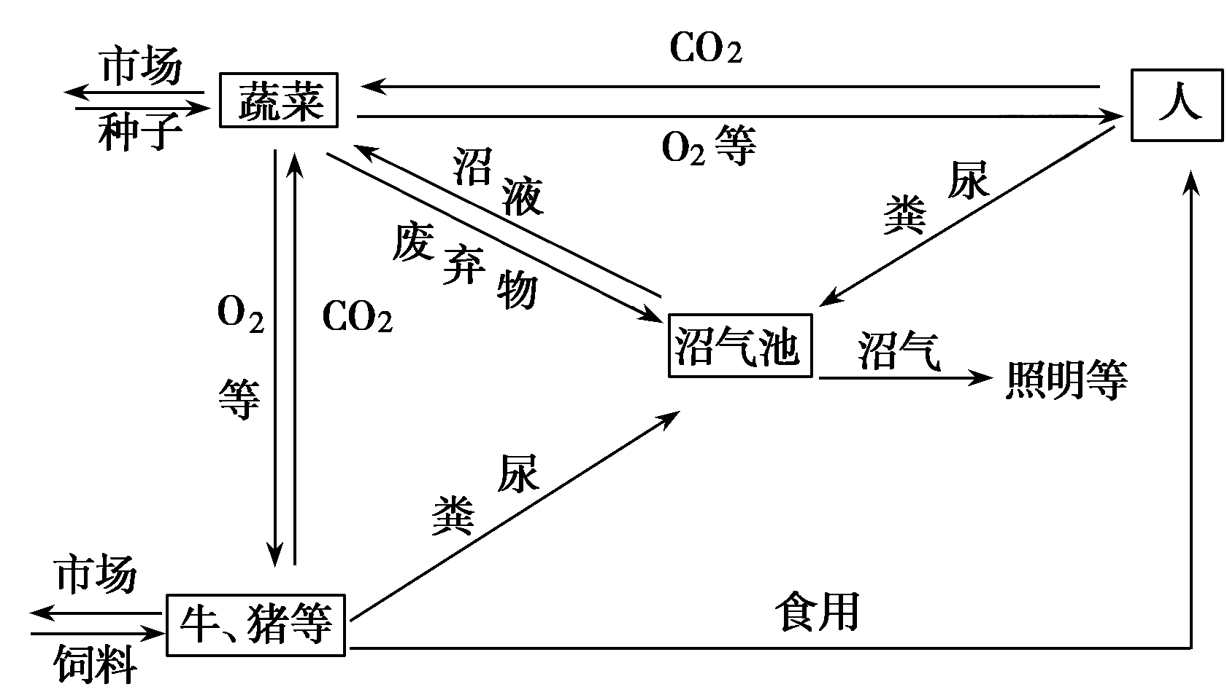
29．“四位一体”生态农业是我国北方典型的生态农业模式，它以沼气为纽带，将沼气池、猪禽舍、蔬菜栽培与日光温室有机地组合在一起。下列有关叙述不正确的是
A．将牛粪、猪粪直接施入沼气池，可以为沼气池中的微生物生长提供物质和能量
B．建立该系统遵循的主要原理有物质循环再生原理、物种多样性原理等
C．该系统的主要成分是蔬菜，人、牛、猪等均为消费者，它们构成食物
D．由于废弃物的再利用，提高了该系统中各营养级之间的能量传递效率
30. MRSA菌是一种引起皮肤感染的“超级细菌”，对青霉素等多种抗生素有抗性。为研究人母乳中新发现的蛋白质H与青霉素组合使用对MRSA菌生长的影响，某兴趣小组的实验设计及结果如下表。下列说法不正确的是
组别 | 培养基中的添加物 | MRSA菌
1 | 100μg/mL蛋白质H | 生长正常
2 | 20μg/mL青霉素 | 生长正常
3 | 2μg/mL青霉素+100μg/mL蛋白质H | 死亡
A．细菌的死亡不能通过光学显微镜观察其细胞核的有无来确定
B．第2、3组对比表明，使用低浓度的青霉素可杀死MRSA菌
C．实验还需设计有2μg/mL青霉素做处理的对照组
D．此实验设计不能揭示蛋白质H的作用机理
31．下列关于细胞中化合物的叙述，正确的是
A．一个蛋白质分子彻底水解一定能得到20种氨基酸
B．蛋白质、核酸、淀粉等生物大分子的合成均需要模板
C．蛋白质和DNA分子的多样性都与它们的空间结构密切相关
D．胆固醇是构成动物细胞膜的重要成分，还可参与血液中脂质的运输
32．生物体的生命活动离不开水。下列关于水的叙述，错误的是
A．在最基本生命系统中，水有自由水和结合水两种存在形式
B．由氨基酸形成多肽链时，生成物水中的氢来自氨基和羧基
C．有氧呼吸时，生成物水中的氢来自线粒体中丙酮酸的分解
D．水在光下分解，产生的[H]将固定的CO₂还原成（CH₂O）
33.如图X、Y、Z是人体细胞中的三种化合物，X为细胞生命活动所需要的主要能源物质，Y、Z是构成细胞膜的主要成分。下列有关说法正确的是
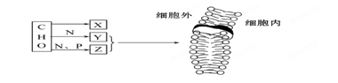
A.若饭后半小时X在血液中的浓度升高，则其进入细胞与Y有关
B.维生素D可优先通过细胞膜扩散到细胞内部与Y有关
C.细胞膜会被蛋白酶分解，说明组成细胞膜的物质中有Z
D.构成细胞膜的Y可以运动，而Z是静止的
34．可以用“酶的作用条件较温和”进行解释的生物学现象是
A．“沸水浸泡过的加酶洗衣粉的洗涤效果不佳”和“低温保存的食物不易腐败”
B．“人发高烧时，浑身无力，食欲下降”和“人遇寒冷，出现立毛肌快速收缩的现象”
C．“胃蛋白酶进入小肠后不再催化蛋白质水解”和“胰岛素只能注射”
D．“高原反应”和“不能用纯氧抢救煤气中毒的病人”
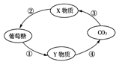
35．如图表示小麦细胞内的代谢过程。下列有关叙述正确的是
A．X、Y物质分别代表五碳化合物和三碳化合物
B．①④过程可以产生ATP，②③过程需要消耗ATP
C．①发生在线粒体基质中，②发生在叶绿体基质中
D．①②③④四个过程既不消耗氧气也不产生氧气
36．下列能说明细胞已经发生分化的是
A．进行ATP的合成 B．细胞中存在血红蛋白基因
C．进行mRNA的合成 D．细胞中存在血红蛋白
37．下图表示基因工程中获取水稻某目的基因的不同方法。下列相关叙述中正确的是
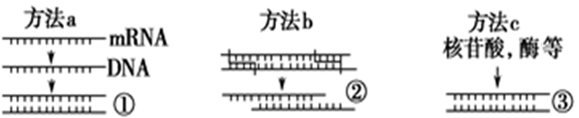
A．三种方法都需酶并均在体外进行
B．①②③碱基对的排列顺序均相同
C．三种方法均属人工合成法
D．方法a不遵循中心法则
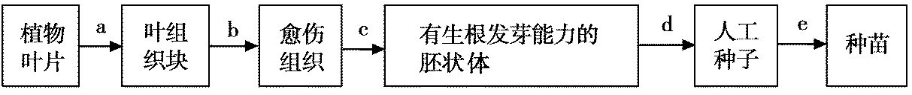
38．下面为番茄植物组织培养过程的流程图解。以下相关叙述不正确的是

A．脱分化发生在b步骤，形成愈伤组织，在此过程中植物激素发挥了重要作用
B．再分化发生在d步骤，是愈伤组织重新分化成根或芽等器官的过程
C．从叶组织块到种苗形成的过程说明番茄叶片细胞具有全能性
D．人工种子可以解决有些作物品种繁殖能力差、结子困难或发芽率低等问题
39．关于生物工程和技术的说法正确的是
A．从某生物cDNA文库中获取的目的基因，不含基因中的启动子
B．PCR反应中温度的周期性改变是为了DNA聚合酶催化不同的反应
C．抗虫基因成功地插入到植物细胞染色体上即说明能正常表达
D．植物组织培养的过程中需要用到纤维素酶和果胶酶
40．下图是与洋葱有关实验的部分步骤，相关叙述正确的是
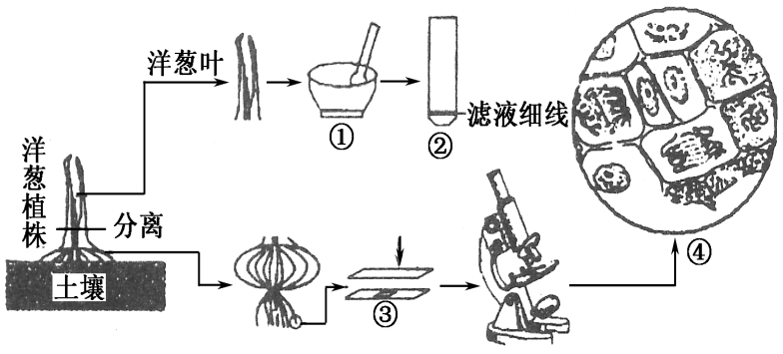
A．①表示提取洋葱叶片光合色素时的研磨步骤，加入少量SiO₂是为了防止研磨过程中叶绿素被破坏
B．②表示符合要求的滤纸条，未见色素带，原因可能为材料是黄化叶片
C．③表示观察洋葱根尖细胞有丝分裂时装片制作的制片步骤，该步骤的目的是使组织中的细胞相互分散开来
D．④表示在高倍镜下观察洋葱根尖细胞时的一个视野，其前期可能观察到同源染色体配对现象

二、非选择题（每空1分，共50分）
41．（10分）下图①～⑥表示细胞结构，甲、乙表示结构中的物质。请据图回答： 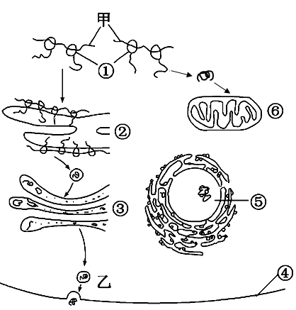
（1）①～⑥中，能够生成ATP的结构是___________（填序号），不含有磷脂分子的结构是_________（填序号）。
（2）在⑥和植物细胞叶绿体中，能显著增大膜面积、有利于酶的附着以提高代谢效率的结构分别是_____________、_____________。
（3）甲物质一般通过__________（结构）运出⑤，①中进行的过程是____________。⑥中的某类物质大部分在结构①中合成，少部分在⑥中合成，此事实表明，⑥的结构和功能由存在于_________________的基因控制。
（4）若上图表示胰腺细胞，为研究其合成、分泌消化酶的过程，将³H标记的亮氨酸注射到细胞中，则³H在此过程中依次出现在________细胞结构中（用箭头和序号表示），实验过程中培养胰腺细胞的培养液里_______（含/不含）³H标记的亮氨酸。乙物质分泌出结构④的现象可以称为__________。

42．（10分）下图表示不同遮光处理对铁线莲光合作用的影响，其中叶绿素a/b表示叶绿素a含量与叶绿素b含量之比。请分析并回答问题：
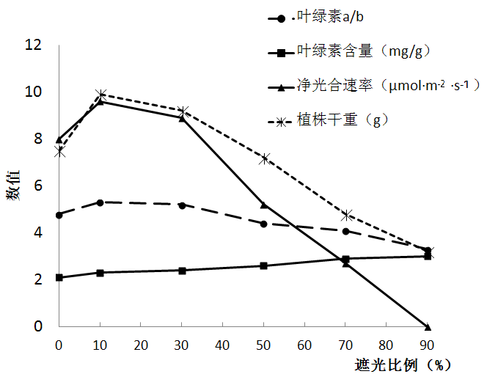
（1）叶绿体中色素分布在___________上，可用___________方法分离出叶绿体中的色素。
（2） 铁线莲进行光合作用时，叶绿体中ADP从 移向 _______________。
（3）由图分析，当遮光比例达到10%以上时，随着遮光比例增加，叶绿素a与叶绿素b含量相比，____________含量增加更多。由此推测，这是对_______________环境的一种适应。当遮光比例达到90%时，铁线莲光合作用固定的CO₂量_______（大于/小于/等于）细胞呼吸产生的CO₂量，此时叶绿体固定的CO₂ （一定/不一定）都来自线粒体。
（4）据图可知，在生产中为了保证铁线莲的最大产量，应在_________条件下种植铁线莲。
（5）欲测定铁线莲叶片在25℃下的呼吸速率，实验思路如下：将植物体上的叶片置于密闭容器中，在25℃、10%遮阴条件下，测定叶片CO₂的释放量。该实验思路有一处错误，请指出并给予改正：_______________。

43．（8分）图1表示某二倍体生物细胞分裂过程中染色体（质）形态的变化，图2是该生物细胞分裂过程中某一时期的图像。请据图分析并回答：
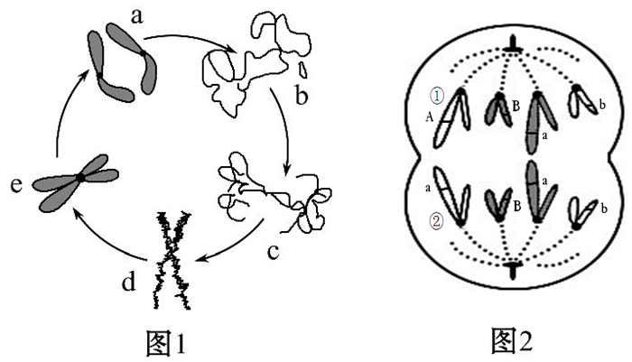
（1）若图1表示的变化发生在植物根尖细胞中，请用箭头和字母表示一个完整的细胞周期： ；DNA分子结构稳定性较低的阶段是 （用图中字母和箭头表示）；最适宜观察染色体的时期是中期，原因是____________。
（2）若图1表示减数分裂过程， c→a过程中细胞中会发生__________________________，从而导致基因重组。
（3）若此生物体基因型为AaBb，已知Aa和Bb两对等位基因分别位于两对同源染色体上。图2所示的图像对应图1中 （填字母）时期；若染色体上基因分布如图2所示，则②染色体DNA发生了__________；若此变化发生在某个精原细胞分裂形成精细胞过程中，则最终可形成_______种类型的精细胞。
（4）研究发现连续进行有丝分裂的细胞中染色体（质）发生图1所示周期性变化的同时，细胞内会伴随着某些蛋白质的周期性合成和降解，如SPF蛋白在b→c过程中含量升高，MPF蛋白在c→d过程中含量升高。请推测这些蛋白质很可能与 有关。

44．（9分）下图表示应用现代生物技术制备H7N9病毒单克隆抗体的流程。请回答下列问题：
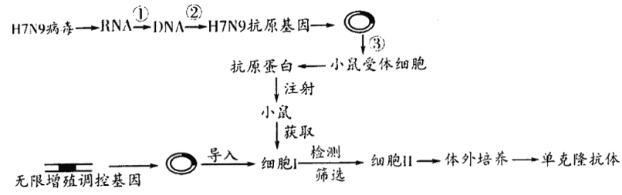
（1）①过程表示 ；②过程用到的工具酶是 ，其作用部位是下图中的 （填字母）。
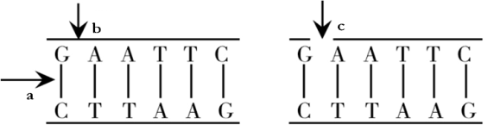
（2）构建基因表达载体时，目的基因的首端必须含有 ，以利于目的基因的表达；③过程常用的方法是 。
（3）从分子水平上鉴定目的基因是否转录可采用 技术；对于转基因成功的细胞I还要进行培养和 检测，经多次筛选从而得到细胞Ⅱ。细胞Ⅱ的特点是 。
（4）若要预防H7N9禽流感，可用图中的 作为疫苗。

45．（5分）下图表示通过植物细胞工程培育矮牵牛－粉蓝烟草植株的过程。请分析回答下列问题：
⑤
④
③
②
①
乙原生质体
矮牵牛叶肉细胞（2N＝14）
粉蓝烟草叶肉细胞（2N＝24）
A
杂种细胞
矮牵牛—粉蓝烟草植株
甲原生质体

（1） 自然条件下矮牵牛和粉蓝烟草杂交不能产生后代，原因是两者之间存在 。
（2）过程③得到A的原理是 ；过程⑤要依赖______________技术。
（3）理论上，通过此过程得到的矮牵牛－粉蓝烟草植株 （能/不能）通过有性生殖产生后代，原因是____________________。
46．（8分）下图是一个人工农业生态系统模式图（大棚温度、CO₂浓度等可适当控制）。请据图回答：
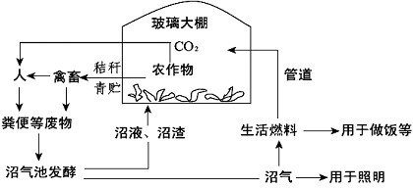
（1）图中该生态系统能量流动的源头是_________________。沼气池中的微生物在该生态系统的成分中属于_________________。 沼气燃烧后生成的CO₂通入大棚内的作用是________________，从而可提高农作物的产量。
（2）相对一般农业生态系统而言，此生态系统能提高经济效益，主要原因是充分利用了_________中的能量，形成“无废弃物农业”，这主要是遵循生态工程的________________原理。
（3）植物秸秆除作为禽畜的饲料外，还可以经过微生物产生的_______酶水解，最终生成葡萄糖，进而转化成乙醇作为燃料。葡萄糖转化成乙醇的反应式为________________________。在充分利用能量、减少环境污染的同时，通过饲养家禽、家畜，提高农民经济收入，使保护环境和发展经济相互协调，主要体现了生态工程的_________________原理。

北京市朝阳区2014-2015学年度高三年级第一学期期中统一考试
生物试卷 参考答案 2014.11
一、选择题（1~30题每题1分，31~40题每题2分，共50分）
1 | 2 | 3 | 4 | 5 | 6 | 7 | 8 | 9 | 10 | 11 | 12 | 13 | 14 | 15 | 16 | 17 | 18 | 19 | 20
B | D | D | B | C | A | B | B | A | C | D | B | C | C | B | C | D | D | C | B
21 | 22 | 23 | 24 | 25 | 26 | 27 | 28 | 29 | 30 | 31 | 32 | 33 | 34 | 35 | 36 | 37 | 38 | 39 | 40
C | C | B | C | A | D | C | D | D | B | D | C | A | A | D | D | A | B | A | C

二、非选择题（每空1分，共50分）
41．（10分）
（1）⑥ ①
（2）嵴（或内膜） 类囊体（囊状结构或基粒）
（3）核孔 遗传信息的翻译 细胞核和线粒体
（4）（①→）②→③ 不含 胞吐
42．（10分）
（1）类囊体薄膜 层析（纸层析）
（2）叶绿体基质 类囊体薄膜
（3）叶绿素b 弱光 等于 不一定
（4）10%遮光比例
（5）10%的遮阴条件是错的，应改为黑暗条件
43．（8分）
（1）b→c→d→e→a→b b→c 染色体形态较稳定，数目较清晰
（2）四分体非姐妹染色单体之间交叉互换、非同源染色体的自由组合
（3）a 基因突变 3
（4）细胞周期的调控（或DNA复制、染色质螺旋）
44．（9分)
（1）逆转录 限制性核酸内切酶（限制酶） b
（2）启动子 显微注射法
（3）分子杂交 抗体 既能无限增殖，又能产生抗体
（4）抗原蛋白
45．（5分)
（1）生殖隔离
（2）细胞膜的流动性 植物组织培养
（3）能 可以进行减数分裂产生可育配子（减数分裂时细胞中染色体均可两两配对，从而产生可育配子）
46．（8分）
（1）太阳能 分解者
可以增加大棚中二氧化碳浓度，提高植物光合作用的强度
（2）粪便等废物 物质循环再生
（3）纤维素

整体性

版权所有：()

